大阪の統計データ集 データの探し方

分野 | 経済 | 項目 | 生産指数（製造工業）
データ元 | 大阪府
URL | https://www.pref.osaka.lg.jp/fuseiunei/toukeijouhou/toukeikajisshinochousa/kougyoushisuu/index.html
最終更新日 | 令和7年5月30日

1 | 月次データの探し方  ※ここでは2025年（令和7年）1月（季節調整値）のデータを探します
① | 「統計データ」（下図のA）をクリック。
 | 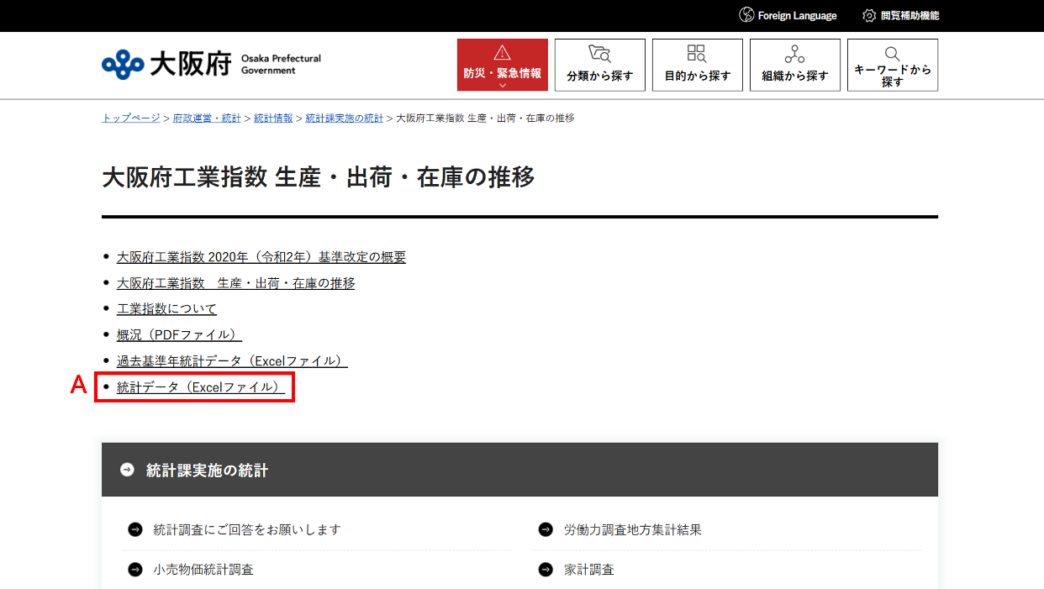
② | ページ中段の月次データの中の、「中分類_月次_季節調整済指数」（下図のB）をクリック。
 | 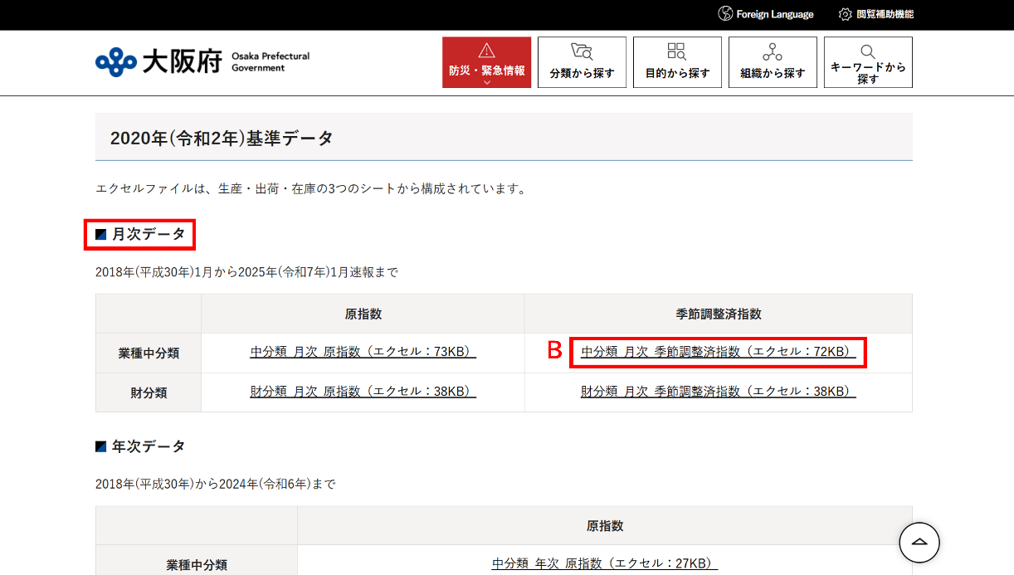
③ | 「生産（季節調整済指数）」シートに、令和7年1月の生産指数（下図のC）があります。
 | 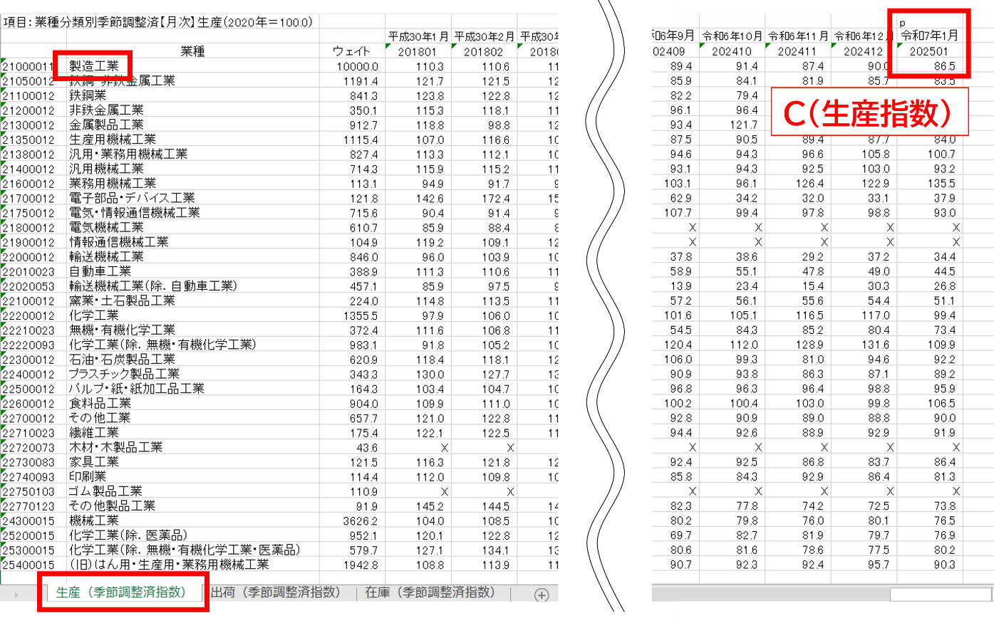

2 | 年次データの探し方  ※ここでは2024年（令和6年）のデータを探します
① | 「統計データ」（下図のA）をクリック。
 | 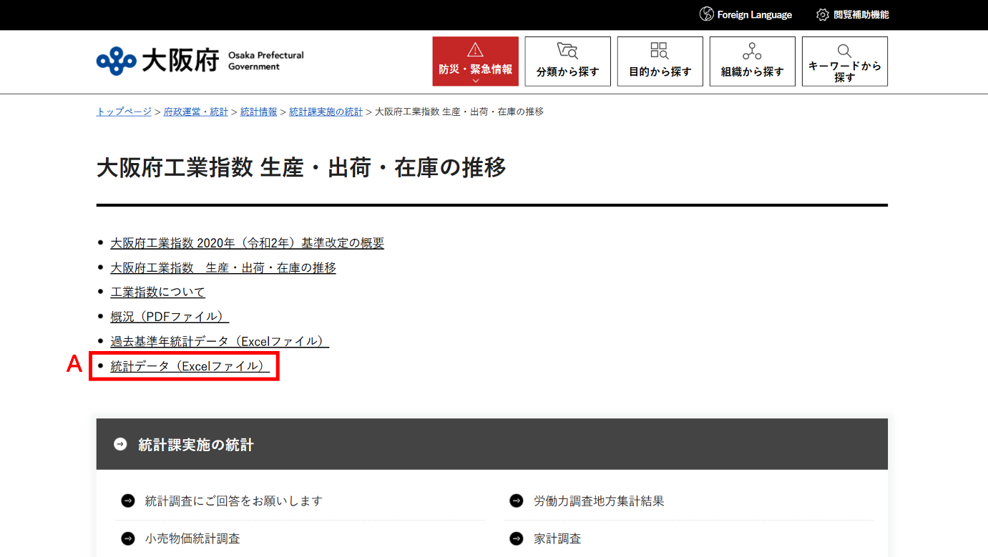
② | 年次データ内の「中分類_年次_原指数」（下図のB）をクリック。
 | 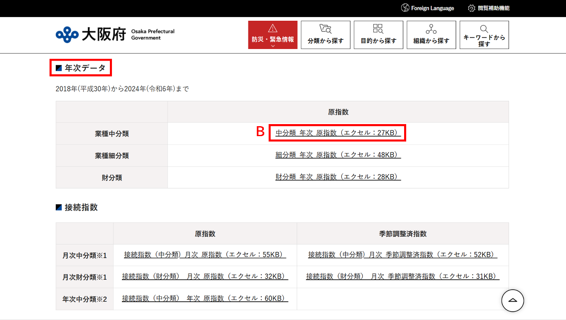
③ | 「生産」シートに、2024年（令和6年）の生産指数（下図のC）があります。
 | 